Hướng dẫn thao tác đóng gói – đếm số lượng – đóng thùng tại kho
倉庫包裝計數打箱作業指導書OG029-2

Soạn thảo / 编 制 ： 梅海春
Xem xét / 审 核 ： 方长华
Phê duyệt / 核 准 ： 江东川
Phiên bản / 版 本 ： 1.0
Ngày soạn thảo /制作日期：2025/11/18
Ngày sửa đổi / 修订日期 ：2025/11/18

Ngày ban hành / 发行日期：2025/11/18
Ngày áp dụng / 实施日期 ：2025/11/18
------------------------------------------------------------
Do Công ty Điện tử Glam Việt Nam ban hành
越南格琳电子有限公司发布
Không được sao chép khi chưa được cho phép
未 经 许 可 不 得 翻 印
BIÊN BẢN THEO DÕI THAY ĐỔI TÀI LIỆU
文件变更履历表
Phiên bản  版本 | Phiên bản  变更章节 | Chương mục thay đổi/变更事项 | Nội dung thay đổi  拟案单位 | Đơn vị đề xuất  拟案人 | Người đề xuất  修订日期
Các bước thao tác và yêu cầu
作业步骤及要领
Bước 1: Đếm bằng cân điện tử (Hình 1, Hình 2)
步骤一：电子称计数（图1 图2）
- Bật cân điện tử, xác nhận cân còn trong thời hạn kiểm định; sau đó kiểm tra cân không có lỗi và tiến hành làm nóng (khởi động trước).
打开电子秤，并确认电子秤在校验期内，然后检查电子秤无故障后进行预热。
- Đối với quy cách M2 trở xuống, sử dụng cân điện tử có độ chính xác 0.001; đối với quy cách lớn hơn M2, sử dụng cân có độ chính xác 0.01.
规格选用精密度为0.001的电子称，M2以上的规格选用精密度为0.01的电子称。
- Lấy mẫu 25–100 con ốc để cân, sau đó dựa vào trọng lượng đơn chiếc của ốc, tiến hành chia số lượng theo yêu cầu mỗi gói, ví dụ 1000 cái hoặc 2000 cái.
取螺丝样品25-100pcs进行电子称重，然后根据螺丝的单重，放置螺丝每包要求的数量，例如1000pc或2000pcs。

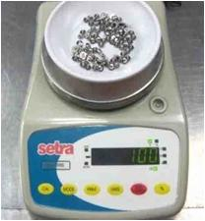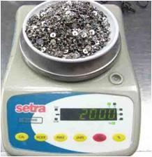
图一 1 2 图二

Những điều cần lưu ý
注意事项
- Đảm bảo đế cân điện tử được đặt phẳng, kiểm tra bọt thủy nằm ở vị trí trung tâm.
要保证电子称底座平放，确认水平在中心位置。
- Tránh sử dụng ở nơi có gió mạnh, rung động, sóng điện từ mạnh hoặc từ trường mạnh.
避免在强风，震动，强电波，强磁场等场所使用。
- Tránh ánh nắng trực tiếp, nhiệt độ cao, độ ẩm cao (ngập nước) để kéo dài tuổi thọ thiết bị.
避免阳光折射，高温，高湿（浸水），延长使用寿命。
- Trước khi sử dụng thau nhựa, cần đảm bảo bên trong không có dị vật hoặc bụi bẩn.
在塑料盆使用前，要保证塑料盆里面没有杂物或其他脏物。

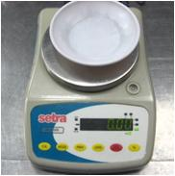

Bước 2: Niêm phong (Hình 4)
步骤二：封口（图4）
- Bật máy hàn miệng túi, xác nhận máy không có lỗi, sau đó tiến hành làm nóng (khởi động trước).
打开封口机，确认封口机无故障，然后进行封口机预热。
- Điều chỉnh nhiệt độ máy hàn phù hợp để tránh nhiệt độ quá cao làm cháy hoặc làm hỏng túi đóng gói.
要调节封口机的温度适当，防止高温烫破包装袋。
- Sau khi máy đã được làm nóng, tiến hành hàn miệng túi tại vị trí cách mép trên của túi 2–3 cm.
封口机预热后，然后在包装袋上方2-3cm的地方进行包装封口。

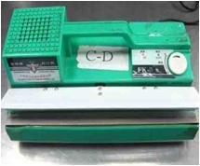
图四 4
Bước 3: Dán nhãn bên trong bao bì (Hình 5, Hình 6)
步骤三：贴包装内标签（图5图6）
- Dán nhãn đã in lên túi đóng gói, đảm bảo nhãn thể hiện đúng quy cách và số lượng của vật liệu. Tham khảo SOP in nhãn.
将打印好的标签，在包装袋上粘贴物料相符的规格数量标签。参考标签印刷SOP。
- Theo yêu cầu đặc biệt của khách hàng, dán thêm nhãn môi trường và nhãn theo yêu cầu về tháng. Nếu là nhãn mã vạch, tham khảo SOP thao tác nhãn mã vạch.
再根据客户的特殊要求，进行张贴环保标签及月份特殊要求的标签。如果是条形码的标签，作业参考条形码标签作业SOP。
- Tất cả các nhãn phải được dán cùng chiều, mặt trước hướng lên trên, không được xuất hiện tình trạng ngược chiều.
所有标签都要正面朝上，不可出现上下面不一的现象。

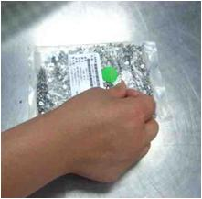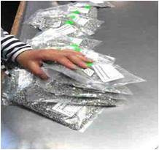
图五 5 图六 6

Bước 4: Thay nhãn (Hình 7, Hình 8)
步骤四：更换标签（图7图8）
- Gỡ nhãn cũ, dán nhãn mới và kiểm tra đối chiếu để đảm bảo nhãn chính xác.
将原标签撕下，贴上新的标签，并核对标签是否正确。

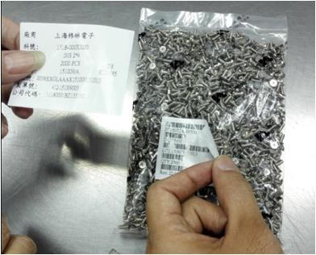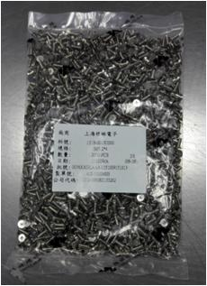
7 图七 8 图八

Những điều cần lưu ý
注意事项
- Thời gian hàn miệng túi không được quá dài, tránh làm túi nhựa bị cháy hoặc hỏng do nhiệt độ cao.
封口时间不可过长，防止塑胶袋被高温烫破。
- Trước khi hàn miệng túi cần kiểm tra xem túi có dính dầu mỡ hay không; nếu có thì phải thay túi mới để tránh việc túi không được hàn kín, dẫn đến ốc bị rơi ra ngoài.
封口前要确认包装袋是否有油污，有油污的包装袋需要更换，防止包装袋未封紧导致螺丝漏出。
- Khi hàn miệng túi, không được đưa tay vào khu vực dây nhiệt để tránh bị bỏng.
封口时不可把手放入高温线内，防止烫伤。

Không được đưa tay lại gần dây nhiệt độ cao

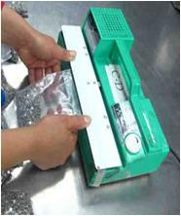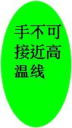

- Mỗi nhãn phải rõ ràng, không được có hiện tượng chồng chéo lên nhau.
每个标签要清楚，不可有重叠的现象。

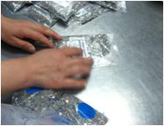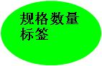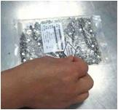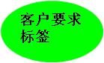

Nhãn quy
cách số lượng

Nhãn yêu cầu của khách hàng
Bước 5: Kiểm đếm và đóng thùng
步骤五：点数装箱
- Kiểm đếm và xác nhận số lượng ốc vít đã được đóng gói.
对包装好螺丝进行点数确认；
- Gấp thùng carton theo nếp gấp sẵn, dán băng keo cố định, sau đó cho ốc vít đã kiểm đếm vào thùng.
按照纸箱的印痕进行对边折叠，用胶带封好，将点数好的螺丝装入纸箱；
- Khi cho ốc vít vào thùng, cần kiểm tra lại số lượng một lần nữa để tránh thiếu hụt; đồng thời sắp xếp ốc vít gọn gàng trong thùng.
在将螺丝放入纸箱时，再次对数量进行确认，防止短装，螺丝放入时要摆放整齐。

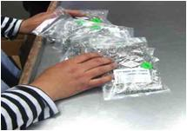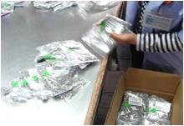

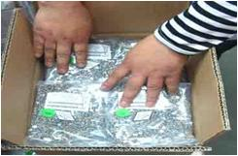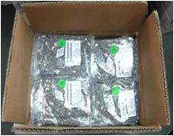

Bước 6: Dán ký hiệu/thông tin thùng
步骤六：打箱标示
- Sau khi đã đóng ốc vít vào thùng, dùng băng keo để niêm phong thùng; khi dán cần dán theo cả chiều ngang và chiều dọc.
螺丝装箱好之后，用胶带进行封箱，封箱时胶带要横竖封箱；
- Sau khi hoàn tất đóng thùng, dán nhãn bên ngoài thùng theo yêu cầu của khách hàng; nhãn bao gồm: nhãn lớn theo yêu cầu khách hàng, nhãn quy cách & số lượng, nhãn mã vạch, nhãn môi trường, v.v.
打好条目之后，按客户要求进行贴外箱卷标，外箱卷标包括客户要求大卷标、规格数量卷标、条形码卷标、环保卷标等；
- Sau khi dán nhãn, cần kiểm tra xem nhãn có bị bong tróc hay không; sau đó đặt thùng ốc vít vào khu vực chờ kiểm tra.
标签贴好之后要确认是否会有脱落现象，贴好之后将螺丝放置于待检验区。
- Sau khi bộ phận đảm bảo chất lượng (QC) kiểm tra đạt và đóng dấu đạt, chuyển hàng sang khu vực chờ nhập kho, lập phiếu nhập kho và chuẩn bị nhập kho.
待品保检验合格后盖QC合格章之后，转移至待入库区，开立入库单，准备入库。

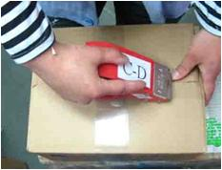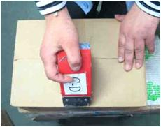

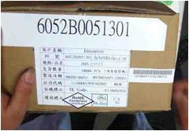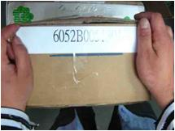

Những điều cần lưu ý
注意事项
- Sau khi đóng gói xong, các gói lẻ và thùng lẻ cần được đánh dấu rõ ràng.
包装好之后，零数包、零数箱要做好标示；
- Khi đóng thùng cần kiểm tra dung tích/thể tích của thùng carton, tránh đóng quá đầy không thể niêm phong, hoặc quá ít dễ gây hư hỏng trong quá trình vận chuyển.
装箱时要对纸箱空间进行确认，防止装入过满无法封箱，或装入过少，易造成运输破损。

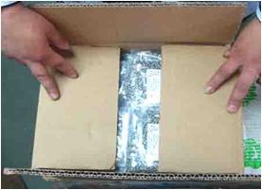
- Khi dán nhãn thùng ngoài và nhãn túi bên trong, cần đối chiếu theo yêu cầu của khách hàng để tránh thiếu nhãn hoặc dán sai nhãn.
贴外箱卷标及内袋卷标时要核对客户要求，防止漏贴或贴错标签。

